Министерство транспорта Российской Федерации
Федеральное государственное автономное образовательное
учреждение высшего образования
«Российский университет транспорта»
(ФГАОУ ВО РУТ(МИИТ), РУТ (МИИТ)

Институт транспортной техники и систем управления

Кафедра «Управление и защита информации»

Лабораторная работа № 10

по дисциплине: «Программирование и основы алгоритмизации»
на тему: «Двумерные массивы»

Выполнил: ст. гр. ТЭИ-111
Петровичев А.В. Вариант №12

^{(дата выполнения)}
Проверил: к.т.н., доц. Сафронов А.И.
__.12.2024
^{(дата приёмки)}

Москва – 2025 г.

- Цель
Решить поставленную задачу программирования по разделу «Многомерные массивы». Продумать организацию удобного ввода элементов многомерного массива. Продумать схему корректного вывода элементов многомерного массива.

- Формулировка задачи
Разработать консольное приложение на языке C#, выполняющее транспонирование прямоугольной матрицы. Программа должна запрашивать у пользователя размеры матрицы (количество строк и столбцов) и элементы матрицы с контролем корректности ввода по схеме «ввод до победного» (повторный запрос при ошибке). После ввода исходных данных программа должна сформировать транспонированную матрицу без использования встроенных средств языка для транспонирования, а затем вывести на экран исходную и полученную матрицы в наглядном табличном виде.
- Блок-схема алгоритма
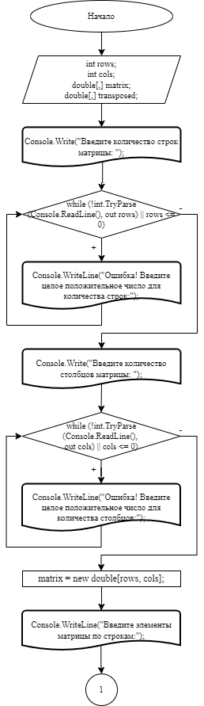
Рисунок 3.1.1 – Блок-схема алгоритма
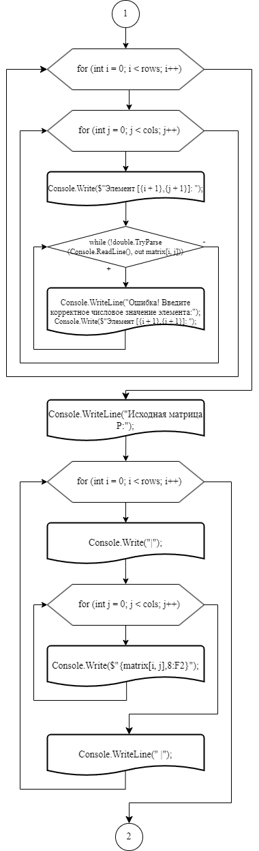
Рисунок 3.1.2 – Блок-схема алгоритма
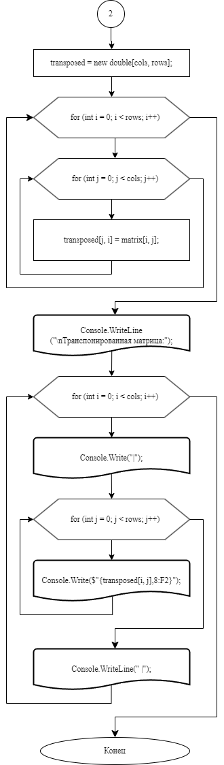
Рисунок 3.1.3 – Блок-схема алгоритма
- Подбор тестовых примеров
  - Тестовый пример №1
Количество строк: 2
Количество столбцов: 3
Элементы матрицы A (2×3):
Строка 1:
Элемент [1,1] = 1
Элемент [1,2] = 2
Элемент [1,3] = 3
Строка 2:
Элемент [2,1] = 4
Элемент [2,2] = 5
Элемент [2,3] = 6
Ожидаемый результат:
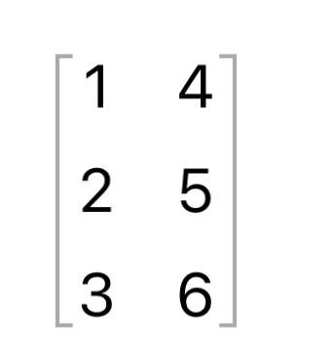
Рисунок 4.1.1 – Тестовый пример №1

  - Тестовый пример №2
Входные данные:
Количество строк: 3
Количество столбцов: 2

Элементы матрицы B (3×2):
Строка 1:
Элемент [1,1] = 1,5
Элемент [1,2] = −2
Строка 2:
Элемент [2,1] = 0
Элемент [2,2] = 3,1
Строка 3:
Элемент [3,1] = −4
Элемент [3,2] = 5,5
Ожидаемый результат:
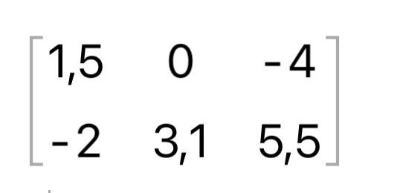
Рисунок 4.2.1 – Тестовый пример №2

  - Тестовый пример №3
Входные данные (проверка некорректного ввода):
При вводе количества строк пользователь вводит строку:
Количество строк: abc => программа выводит сообщение об ошибке и повторно запрашивает ввод.
После этого пользователь вводит корректное значение: 2.
При вводе количества столбцов пользователь вводит 0 => программа сообщает о том, что число должно быть положительным, и повторно запрашивает ввод.
Затем вводится корректное значение: 3.

При вводе элементов матрицы пользователь для одного из элементов вводит:
Элемент [1,1]: qwe => программа сообщает об ошибке и требует повторить ввод.
После этого вводится корректное значение, например: 1.
Остальные элементы матрицы вводятся корректно.
Ожидаемый результат:
Программа не завершается при первом же ошибочном вводе, а каждый раз требует от пользователя ввести корректные данные («ввод до победного»). В итоге, после ввода допустимых значений, выполняется транспонирование матрицы и выводятся исходная и транспонированная матрицы. Некорректные значения не попадают в расчёты.

- Листинг (код) программы
using System;

class Program
{
static void Main()
{
// Блок объявления переменных
int rows; // Количество строк исходной матрицы
int cols; // Количество столбцов исходной матрицы
double[,] matrix; // Исходная матрица
double[,] transposed; // Транспонированная матрица

// Ввод количества строк матрицы с контролем корректности
Console.Write("Введите количество строк матрицы: ");
while (!int.TryParse(Console.ReadLine(), out rows) || rows <= 0)
{
Console.WriteLine("Ошибка! Введите целое положительное число для количества строк:");
}

// Ввод количества столбцов матрицы с контролем корректности
Console.Write("Введите количество столбцов матрицы: ");
while (!int.TryParse(Console.ReadLine(), out cols) || cols <= 0)
{
Console.WriteLine("Ошибка! Введите целое положительное число для количества столбцов:");
}

// Инициализация исходной матрицы
matrix = new double[rows, cols];

Console.WriteLine("Введите элементы матрицы по строкам:");
for (int i = 0; i < rows; i++)
{
for (int j = 0; j < cols; j++)
{
Console.Write($"Элемент [{i + 1},{j + 1}]: ");
while (!double.TryParse(Console.ReadLine(), out matrix[i, j]))
{
Console.WriteLine("Ошибка! Введите корректное числовое значение элемента:");
Console.Write($"Элемент [{i + 1},{j + 1}]: ");
}
}
}

// Вывод исходной матрицы
Console.WriteLine("Исходная матрица:");
for (int i = 0; i < rows; i++)
{
Console.Write("|");
for (int j = 0; j < cols; j++)
{
Console.Write($"{matrix[i, j],8:F2}");
}
Console.WriteLine(" |");
}

// Алгоритмическое транспонирование матрицы
transposed = new double[cols, rows];

for (int i = 0; i < rows; i++)
{
for (int j = 0; j < cols; j++)
{
transposed[j, i] = matrix[i, j];
}
}

// Вывод транспонированной матрицы
Console.WriteLine("\nТранспонированная матрица:");
for (int i = 0; i < cols; i++)
{
Console.Write("|");
for (int j = 0; j < rows; j++)
{
Console.Write($"{transposed[i, j],8:F2}");
}
Console.WriteLine(" |");
}

// Ожидание нажатия клавиши перед завершением работы программы
Console.ReadKey(true);
}
}

- Расчет тестовых примеров на ПК
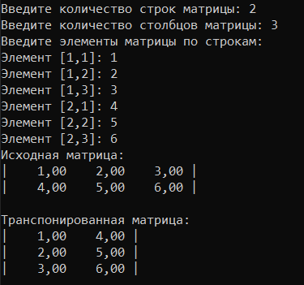
Рисунок 6.1.1 – Тестовый пример №1
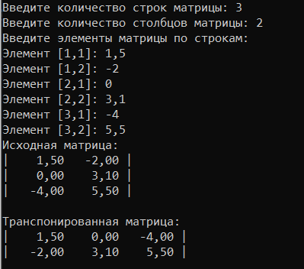
Рисунок 6.1.2 – Тестовый пример №2

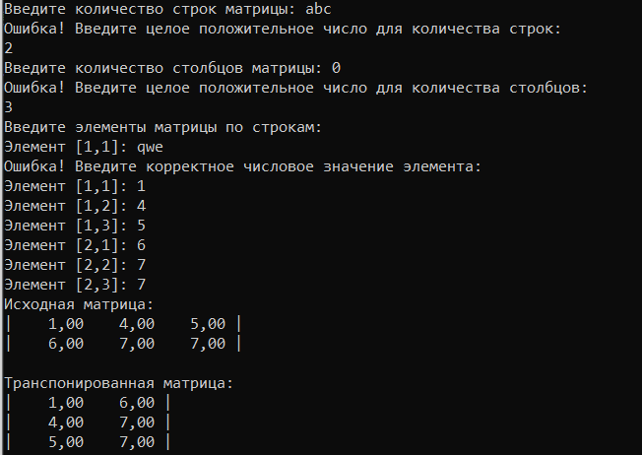
Рисунок 6.1.3 – Тестовый пример №3

- Вывод
В ходе выполнения лабораторной работы была разработана и проверена программа на C#, выполняющая транспонирование прямоугольной матрицы с использованием двумерных массивов. Реализован «ввод до победного» для размеров и элементов матрицы, что обеспечивает защиту от некорректных данных. Транспонирование выполняется алгоритмически с помощью вложенных циклов без использования встроенных методов. Тестовые примеры показали корректность работы программы и соответствие требованиям методических указаний.

